# 1.- Tener instalada una versión de Wordpress

Tener a mano la documentación para development

<https://codex.wordpress.org/Theme_Development>

Creamos una carpeta en temas como render2web y añadimos un index.php y un style.css siguiendo los pasos para añadir un nuevo tema hijo:

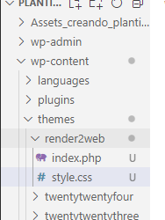

Seguidamente copiamos el archivo screenshot de assets para tener la vista de la plantilla

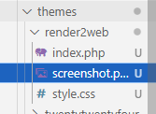

# 2.- Configuraciones iniciales

Copiar el index html de assets y lo pegamos en index.php. Además, también copiaremos el style.css de la documentación: https://developer.wordpress.org/themes/basics/main-stylesheet-style-css/

Y lo pegamos en style.css

Personalizamos un poco:

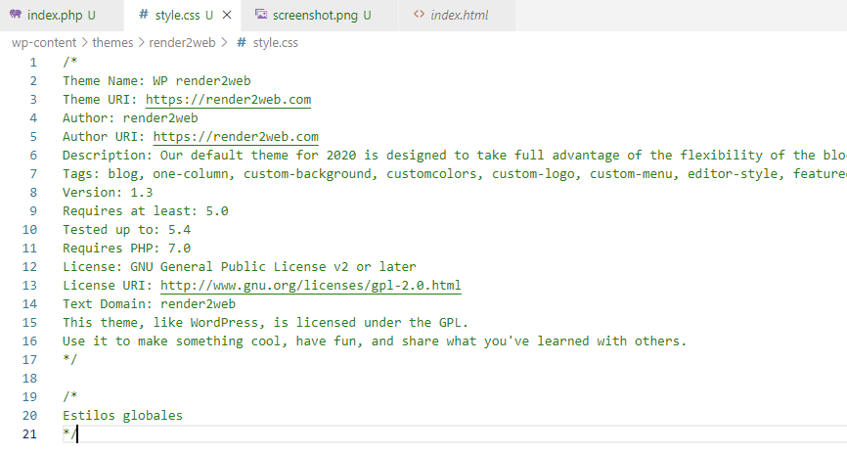

Copiamos los estilos css de nuestro assets y los pegamos en el nuestro:

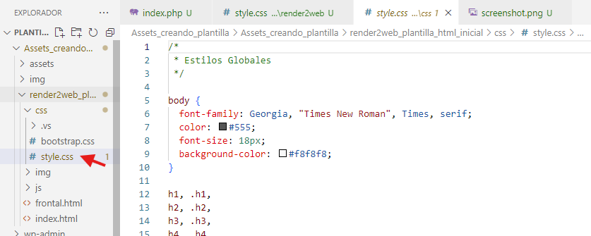

Ahora nos vamos al index.php para apuntar a nuestra hoja de estilos:

Nota: Para que el lenguaje sea dinámico, y el charset sea tomado de la administración wordpress, es decir de la personalización del wordpress

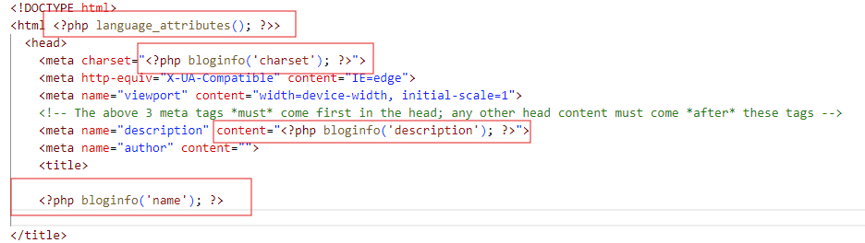

Además, establecemos un condicional en la descripción del título:



Si es la página de inicio, mostrar la descripción, si no mostrar el título

# 3.- Insertar estilos

Vamos a Bootstrap 5: <https://getbootstrap.com/docs/5.0/getting-started/introduction/>

Vamos al link del css que tiene el cdn, copiamos en una página aparte y ctrl+s para guardarlo en el proyecto

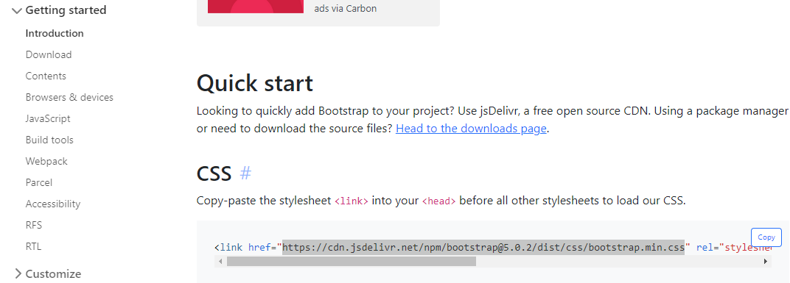

Lo guardamos como .css, además de añadir una carpeta para el css

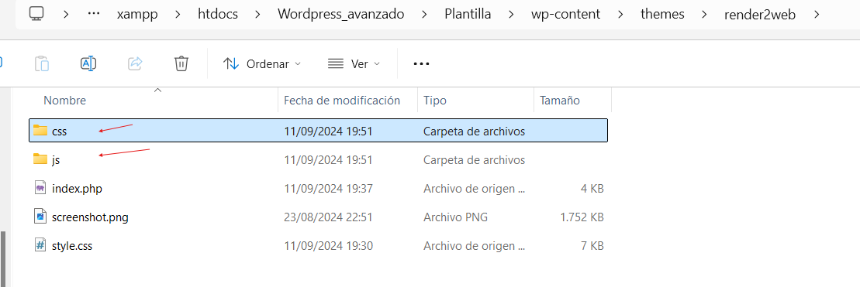

HACEMOS EL MISMO PROCEDIMIENTO PARA EL JS DEL BOOTSTRAP

**\*\*Para importar los estilos:**

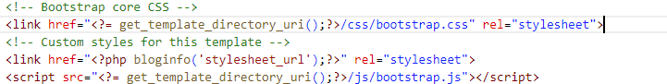

**get_template_directory_uri()**: Obtiene la URL del directorio del tema activo. luego importamos nuestra hoja de estilos de esa manera, con stylesheet_url quiere decir que está leyendo la hoja de estilos principal.

IMPORTANTE: al ser en cascada, la nuestra tiene que ir después para sobrescribir los cambios del Bootstrap

Añadimos también cambiamos el contenido a dinámico del título y descripción en la sección:

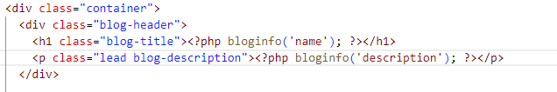

Personalizamos un poco el footer:

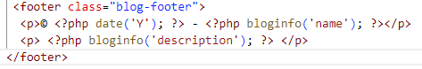

# 4.- Dividir el contenido del index para organización

Creamos un archivo en raíz para el header y otro para el footer.

El header lo copiamos desde aquí hacia arriba:

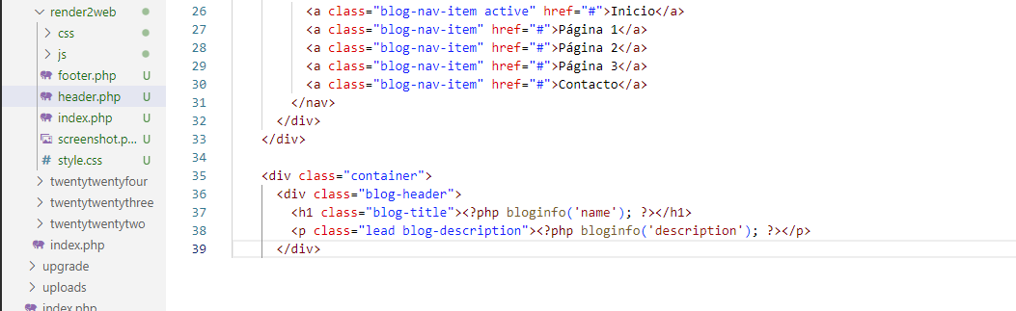

Y el footer desde aquí hacia abajo:

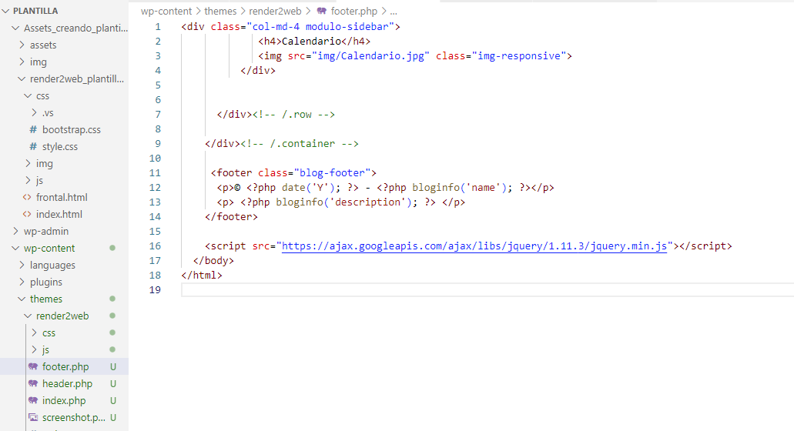

Ahora usamos las funciones de wordpress para incluir el header y el footer:

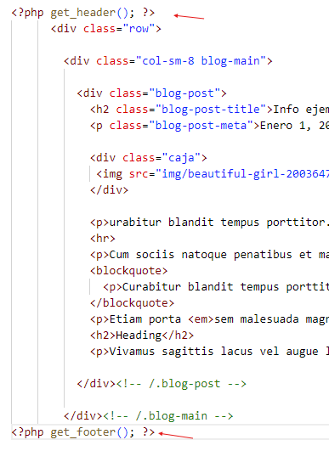

# 5.- Configuración del Menú Bootstrap y Wordpress

https://github.com/AlexWebLab/bootstrap-5-wordpress-navbar-walker

Y seguimos las instrucciones:

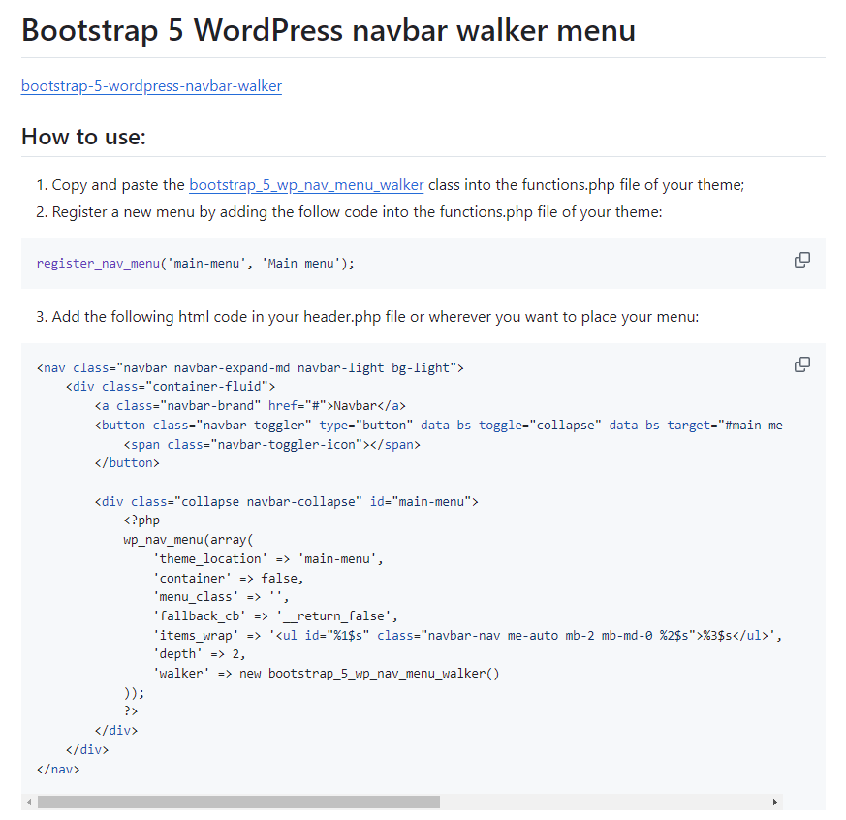

Creamos el archivo functions.php en el tema y copiamos la clase

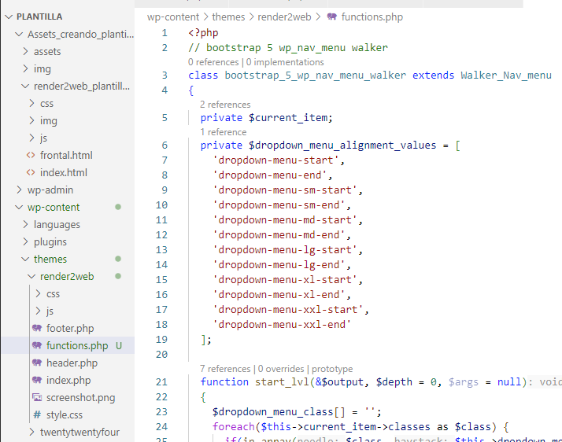

Y copiamos el nav en nuestro header

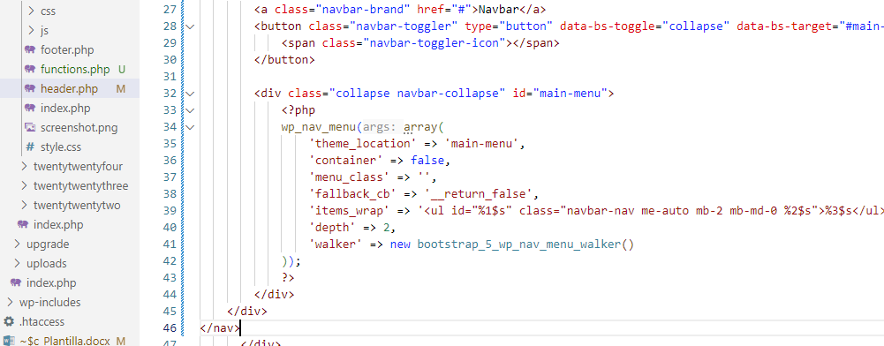

Creamos las páginas para el menú, asignar además como menú principal

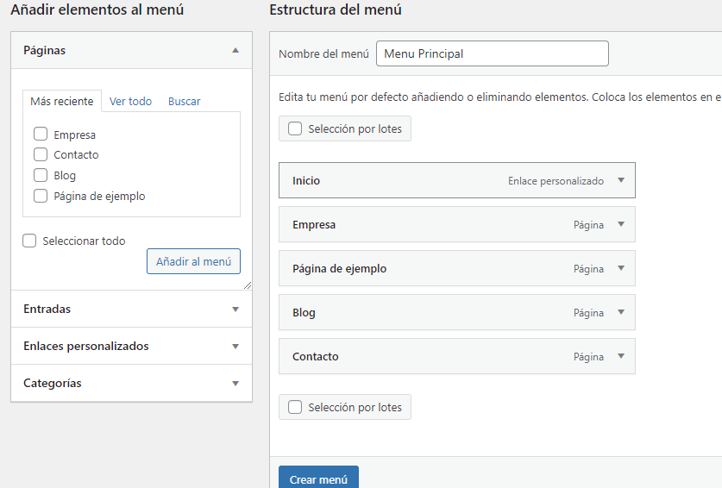

Quitamos la clase bg-light para que la herede del fondo y en navbar ponemos el dark para que sean letras blancas

